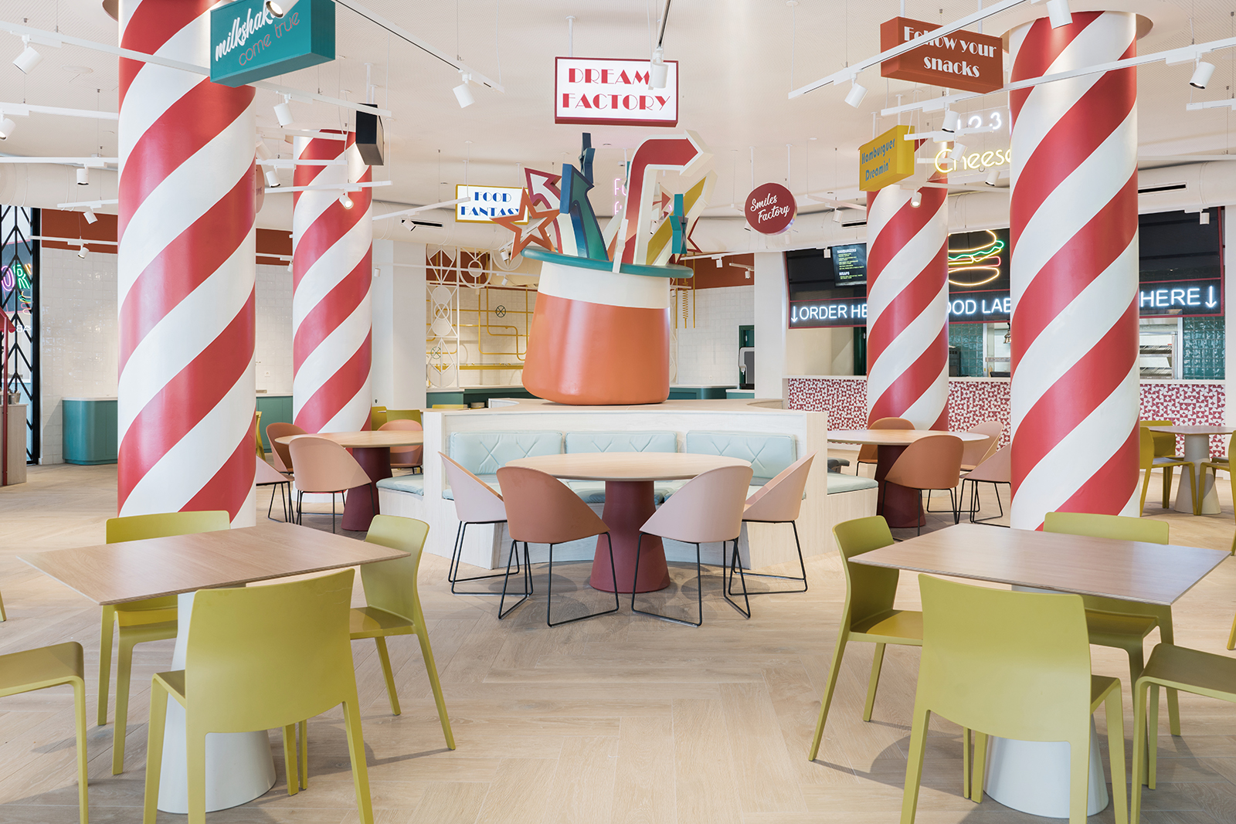

DREAMS FACTORY AL
FANTASIA BAHIA PRINCIPE HOTEL DI TENERIFE.

“UN POOL RESTAURANT DOVE I SOGNI SI AVVERANO”

La prima impressione che trasmette estudi{H}ac, lo studio fondato da José Manuel Ferrero, è quella di una grande passione, che porta a ideare sempre nuove e fresche visioni per elementi di design, progetti di interni e spazi per la ristorazione, seguendo quella che è la filosofia dello studio, ovvero: progettare per clienti visionari.
Una sorprendente energia grafica è tra i punti di forza del team.
Al Fantasia Bahia Principe Hotel del Gruppo Piñero a Tenerife, lo studio valenziano ha creato DREAMS FACTORY, un luogo dove i sogni si avverano. Una ambientazione originale dove la freschezza, la gioia e le emozioni diventano parte integrante del locale.
Progettare spazi per la ristorazione è una vera e propria sfida, dove entrano in gioco suggestioni locali ma anche il loro contrario, per creare ambienti decontestualizzati, ciascuno caratterizzato da una propria narrazione che si accompagna a una vivace offerta gastronomia.

L’ispirazione che sta alla base di questo progetto nasce dall’idea del colore e del divertimento. Il locale e il layout dello spazio sono stati progettati per creare un concetto del tutto nuovo di Pool Restaurant, che si sviluppa su un’area di 600 metri quadrati.

Il layout di DREAMS FACTORY presenta un’isola centrale circondata da quattro imponenti colonne dipinte a strisce rosse e bianche, che le fanno somigliare a giganteschi bastoncini di caramella.
L’isola centrale è dominata dalla scultura di un grande cappello magico che sprigiona energia positiva. Una varietà di elementi grafici e coloratissimi decora l’interno, trasformando il locale in un luogo piacevole e divertente.

Il cibo e il divertimento si combinano in allegria anche nelle altre zone del Ristorante, come l’area del servizio a menu e l’area buffet, dove si servono insalate, dolci, gelati e condimenti. Le luci sono lavorate in forme originali e la linearità di tavoli e sedie in colori delicati e luminosi accoglie i clienti che cercano una esperienza singolare di ristorazione in un ambiente capace di sorprendere.
Un sistema di porte mobili appositamente realizzate per questo progetto divide l’interno dalla terrazza. Un disegno grafico a tutta altezza formato da sezioni in metallo richiama la vegetazione dell’isola di Tenerife.
Nello spazio esterno tutti i toni cromatici dell’interno si combinano per dare vita a una esplosione di colori che prende la forma di un grande mosaico creato espressamente per il progetto.

NOME: Dreams Factory / Fantasia Bahia Principe Hotel
CLIENTE: Gruppo Piñero
SEDE: Tenerife, Spagna
DATA: Novembre 2018
PROGETTO: Ristorante
ISPIRAZIONE: Storia di PAPIMBER, una figura di viaggiatore avventuroso creato dal Gruppo Piñero
DIMENSIONE: 600 m2
PAVIMENTO: Parquet– Colorker
Mosaico – Hisbalit
Piastrelle – Cevica
MOBILI SU MISURA: Metal confort
ALTRI MOBILI: Arper
Andreu World
Vondom
Resol
ILLUMINAZIONE DECORATIVA: Marset
Iguzzini

DESIGNER LUCI: Iluminación Ambiente
FOTOGRAFIA: Adrian Mora Morato

C/Turia nº 7 bajo
T. +34 963 219 622
46008 Valencia. Spain
press@estudihac.com – www.estudihac.com

OGS PR and Communication
Via Koristka 3, Milano
+39 02 3450610
www.ogscommunication.com
info@ogscommunication.com

